blog设计文档
version:1.0
目录
一、设计引言 1
二、整体技术架构 1
三、前端架构设计 3
四、后端架构设计 4
五、接口说明 4

变更记录
变更序号 | 变更原因 | 变更后版本号 | 更改人 | 生效日期 | 备 注
1 | 初始版本 | V1.0 | songjn | 2019.01.24

一、设计引言
设计自己的博客，主要目的说明：
1）将自己的技术应用到实际，有一个持续迭代更新的项目记录自己的成长。
2）记录自己所学技术。以此监督自己的成长。
3）记录自己的生活轨迹，和生活上的思想进阶记录。
4）希望自己的技术文章可以帮助更多的人。

二、整体技术架构

三、前端架构设计
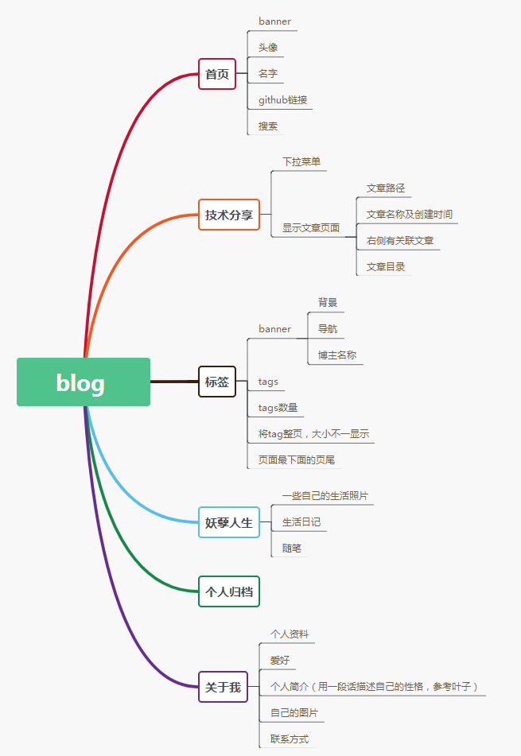

四、后端架构设计

五、数据库设计说明

六、接口说明

